Система управления проектами с мониторингом активности пользователей
«СУП»

Руководство пользователя

Хабаровск, 2015г
Оглавление
1 ВВЕДЕНИЕ…………………………………………………………………………………. 3
1.1 Область применения…………………………………………………………………... 3
1.2 Краткое описание возможностей……………………………………………………... 3
1.3 Уровень подготовки пользователя…………………………………………………… 3
2 НАЗНАЧЕНИЕ И УСЛОВИЯ ПРИМЕНЕНИЯ………………………………………….. 4
2.1 Виды деятельности, функции………………………………………………………… 4
3 ПОДГОТОВКА К РАБОТЕ……………………………………………………………….. 5
3.1 Состав дистрибутива………………………………………………………………….. 5
3.2 Запуск системы………………………………………………………………………… 5
3.3 Проверка работоспособности системы………………………………………………. 5
4. ОПИСАНИЕ ПОЛЬЗОВАНИЯ…………………………………………………………… 6
5 ОПИСАНИЕ ОПЕРАЦИЙ……………………………………………………………….. 10
6 АВАРИЙНЫЕ СИТУАЦИИ……………………………………………………………... 12

Введение

Область применения
«СУП» предназначен для предоставления пользователям возможности организовывать совместную работу над проектами.

Краткое описание возможностей
Подсистема «Сервер» должна принимать пары логин-пароль, заносить их в БД, обрабатывать полученные данные за ограниченное количество времени и возвращать результат Клиенту.
Подсистема «Клиент» должна отправлять запросы и данные на сервер, получать доступ к файлам, проектам и разделам на странице и получать данные в ответ.

Уровень подготовки пользователя
Пользователю системы достаточно владеть базовыми навыками работы с персональным компьютером.

НАЗНАЧЕНИЕ И УСЛОВИЯ ПРИМЕНЕНИЯ

Виды деятельности, функции
«СУП» предназначен для предоставления пользователям возможности организовывать совместную работу над проектами.
Целью создания «СУП» является обеспечение возможности обмена файлами, работы над проектами и отслеживания активности пользователей через сеть Интернет.

ПОДГОТОВКА К РАБОТЕ

Состав дистрибутива
- Интернет браузер

Запуск системы
Запуск приложения «СУП» производится с помощью Интернет браузера. Пользователь вводит в адресную строку ссылку на «СУП».

Проверка работоспособности системы
Программное обеспечение работоспособно, если в результате действий пользователя, на экране монитора отобразилось главное окно «СУП» без выдачи пользователю сообщений об ошибках.

4. ОПИСАНИЕ ПОЛЬЗОВАНИЯ
«СУП» предназначена для предоставления пользователям возможности организовывать совместную работу над проектами.
Шаг 1. Запуск необходимой программы для просмотра интернет страниц далее – браузер. На примере браузера Google Chrome, так же можно использовать любые другие браузеры.

Шаг 2. Пользователь переходит на страницу регистрации СУП.
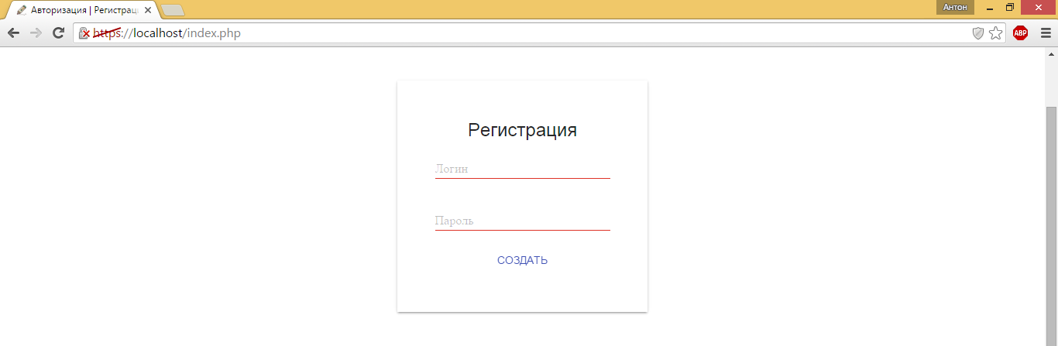
Шаг 3. Регистрация
Пользователь вводит данные в форму регистрации и нажимает кнопку «СОЗДАТЬ», тем самым подтверждая регистрацию. Если логин свободен, то система выдаст сообщение об успешной регистрации, иначе сообщит, что пользователь с таким именем уже существует. Если вам необходимо будет сменить пароль, вы можете в любой момент сменить его, выбрав соответствующую вкладку на главной странице.

Шаг 4. Авторизация
Так же чуть ниже формы регистрации расположена форма авторизации, где пользователь может войти в систему, используя свою пару логин/пароль.
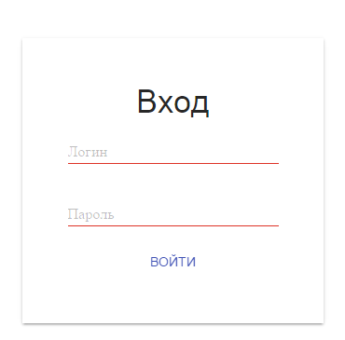
Шаг 5. Создание проекта
После регистрации и авторизации пользователь попадает на главную страницу «СУП», где может просмотреть и вступить в существующий проект либо создать новый.
Для создания проекта необходимо ввести имя проекта, его описание, а так же предполагаемые даты начала и окончания проекта.
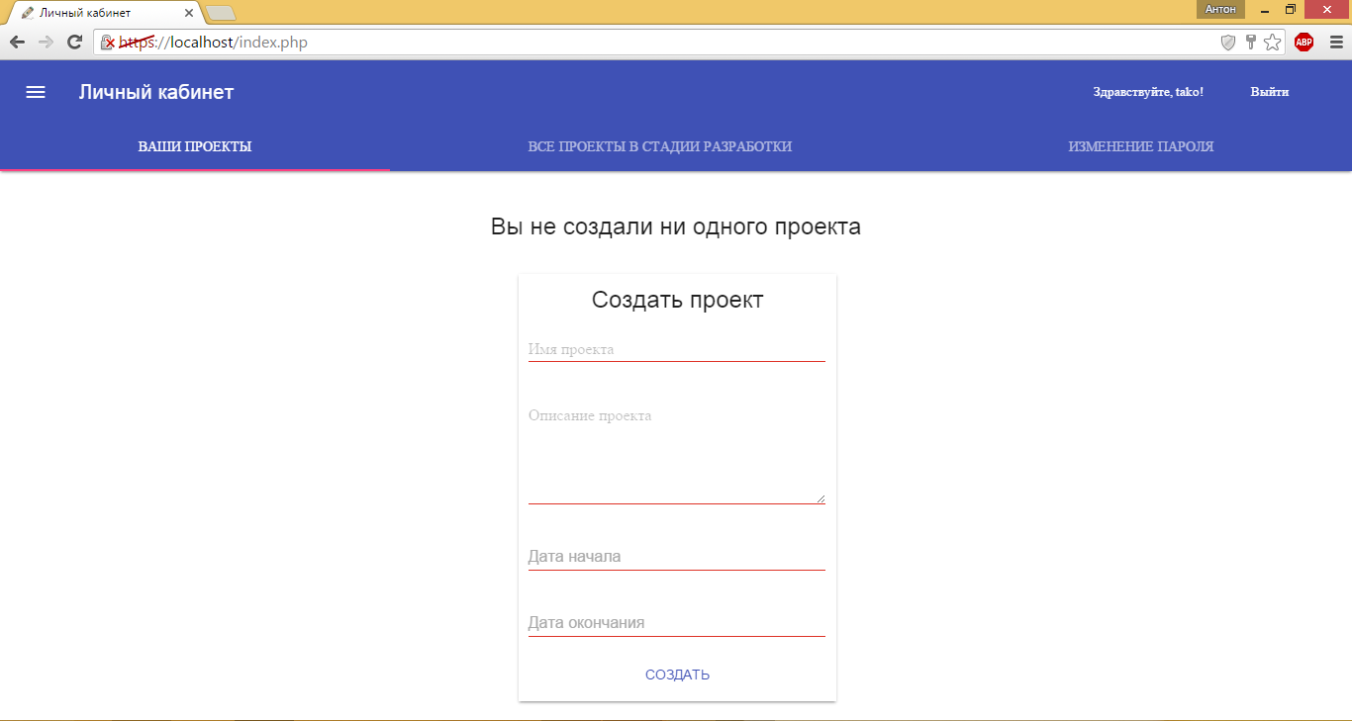
Создатель проекта имеет определенные привелегии: он может менять имя проекта и его описание, переводить его в статус завершенного, а так же удалять файлы из проекта.
Шаг 6. Выбор проекта
Вы можете выбрать либо проект из списка, созданных вами, либо из списка проектов, находящихся в стадии разработки. Для просмотра файлов, содержащихся в проектах, в которых вы не состоите, необходимо вступить в проект, нажав соответствующую кнопку.
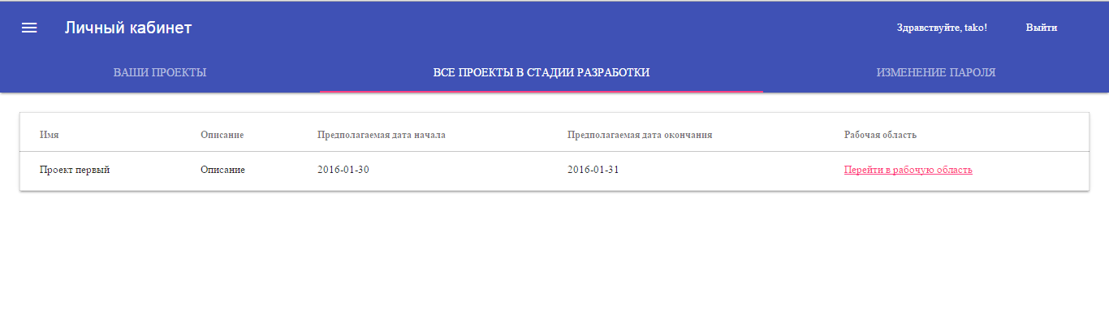
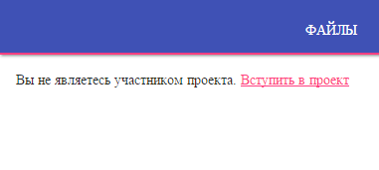

После вступления в проект, пользователь так же может просмотреть список участников проекта, выбрав соответствующую вкладку на странице проекта.

Шаг 7. Работа с файлами
После создания нового проекта или выбора из существующих, пользователь может просматривать файлы этого проекта, а так же добавлять новые, участвуя в разработке. Для добавления файла выберите файл на своем компьютере, напишите описание и загрузите. Загруженный файл появится в списке.
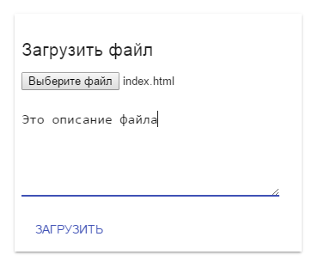
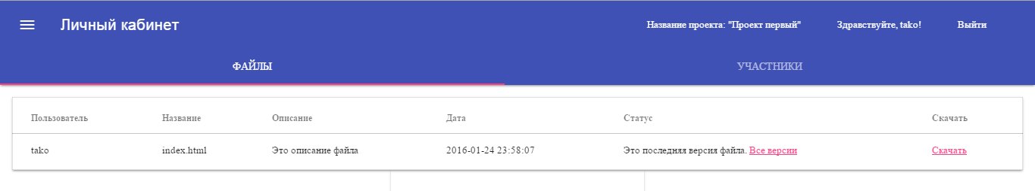
При последующих загрузках одного и того же файла, будет отображаться последняя версия файла, просмотреть предыдущие версии можно нажав соответствующую кнопку.
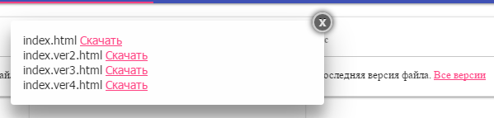

ОПИСАНИЕ ОПЕРАЦИЙ
№ | Наименование | Условия выполнения | Основные действия | Заключительные действия
1 | Обеспечение  корректности введенных  данных | Приложение запущено, успешно функционирует, не выполняет никаких операций, блокирующих доступ к пунктам меню. | Приложение определяет длину введенных данных и сравнивает с заданными  минимальными значениями | Если длина пароля больше  (либо равна) минимального значения, разрешается  его передача на сервер
2 | Безопасная передача  данных по  незащищенному каналу  связи | Приложение производит проверку установки соединения с сервером. Если  соединение удалось установить переходит к следующему этапу передачи. В  случае неудачи, выводится сообщение об ошибке. | Для передачи данных используется протокол HTTPS | Никаких
3 | Регистрация  пользователей | Получение данных от клиента и проверка логина на уникальность | Внесение данных в БД
4 | Аутентификация  пользователя | Получение данных и сравнение их с уже имеющимися записями | Вычисление хэша  для введенного пароля и сравнение с данными, хранящимися в  таблице

№ | Наименование | Условия выполнения | Основные действия | Заключительные действия
5 | Разграничение доступа |  | Предоставление доступа к редактированию таблиц БД, управлению доступом,  просмотров системных журналов и т.д., только лицам  , прошедшим авторизацию  в качестве администратора
6 | Обмен данными с  клиентом | Проверка установки соединения с клиентом | Передача данных от сервера клиенту

АВАРИЙНЫЕ СИТУАЦИИ
При ошибках в работе аппаратных средств (кроме носителей данных и программ) восстановление функции системы возлагается на ОС.
При ошибках, связанных с программным обеспечением (ОС и драйверы устройств), восстановление работоспособности возлагается на ОС.
При неверных действиях пользователей, неверных форматах или недопустимых значениях входных данных, система выдает пользователю соответствующие сообщения, после чего возвращается в рабочее состояние, предшествовавшее неверной (недопустимой) команде или некорректному вводу данных.

